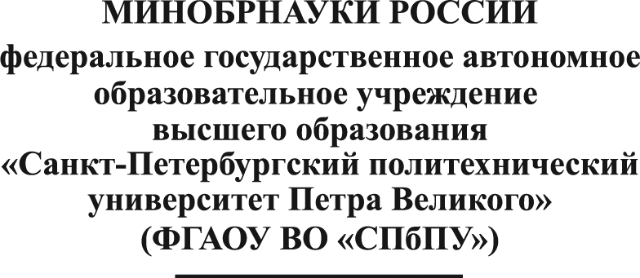 |  | Проректору (по направлению деятельности) или иному должностному лицу  ФИО
НАИМЕНОВАНИЕ ПОДРАЗДЕЛЕНИЯ

СЛУЖЕБНАЯ ЗАПИСКА
__________ № __________

В соответствии с п.11.1.3. Положения об оплате труда работников ФГАОУ ВО «СПбПУ» прошу произвести разовую выплату стимулирующего характера за качество выполняемых работ (указать обоснование в соответствии с приложением №14 Положения об оплате труда) за (указать период) работнику (следующим работникам):
№ п/п | ФИО | Таб. № | Структурное подразделение | Должность | Источник финансирования | Лицевой счет | Сумма, руб.
1 | Иванов Иван Иванович | 00001 | ЭХО, ДЭХС | Подсобный рабочий | ПДД прочие | 411801015 | 5 000,00
 |  |  |  |  | Итого АУП, УВП, ИТП: |  | 5 000,00
 |  |  |  |  | Итого ППС, ИПР:
ИТОГО: |  |  |  |  |  |  | 5 000,00

Руководитель структурного подразделения
 | должность |  | подпись |  | Ф.И.О.
Согласовано:
Руководитель Департамента, Управления, Института
 | должность |  | подпись |  | Ф.И.О.

